**商丘学院应用科技学院**

**课程实验报告**

**课程名称： Oracle 数据库技术**

**姓 名： 第八组**

**单位(系)： 计算机工程系**

**专 业： 计算机科学与技术**

**学 号： 组员学号在最后面**

**2018 年 11 月 30 日**

商丘学院应用科技学院课程实验报告

**实验五 Oracle数据库安全管理**

## 实验目的及要求

**1、实验目的**

1. 掌握Oracle Database 12c数据库的安全管理。

**2、实验要求**

1. 掌握Oracle Database 12c数据库用户权限管理。
2. 撰写《实验报告》。

## 二、实验内容

**1、题目一：**数据库用户权限管理

(1) 题目任务

创建数据库的用户、概要文件和角色，并分配概要文件和权限的赋予与回收，最终对用户、概要文件和角色进行删除。

### 操作结果：（参照书本P243-250）

#### 1.创建数据库的用户

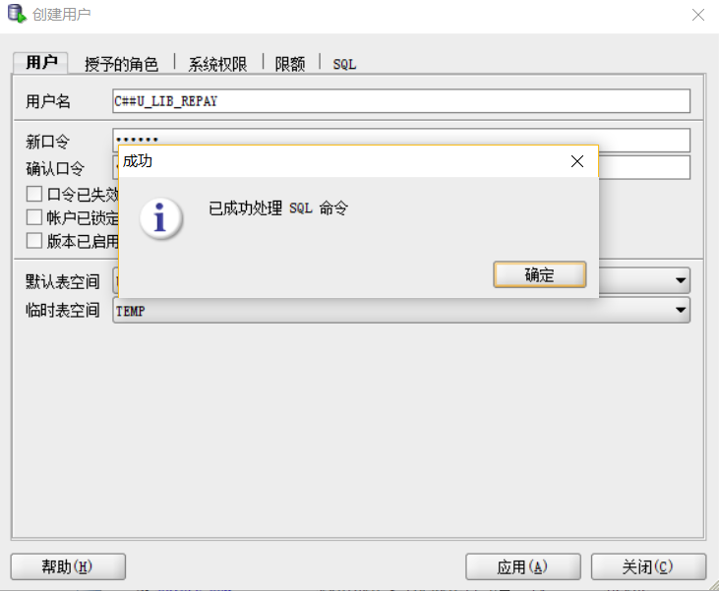

##### 1.2 .创建概要文件

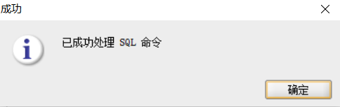

#### 创建角色

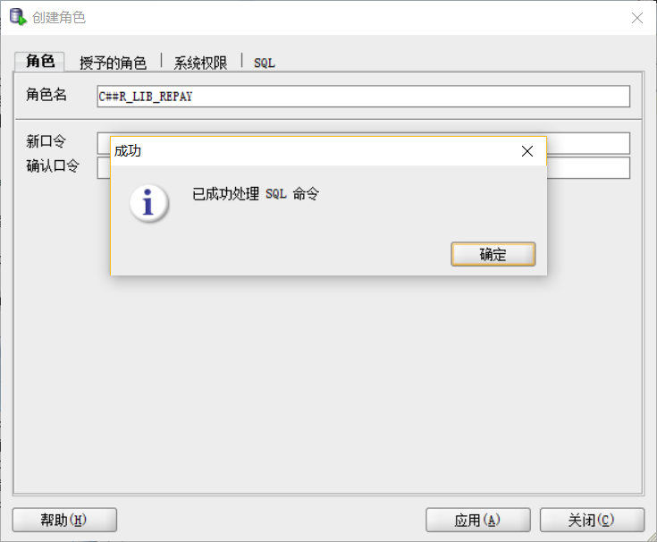

#### 分配概要文件和权限的赋予与回收

##### 3.1把C##LIB_REPAY_PROF概要文件赋予C##U_LIB_REPAY用户

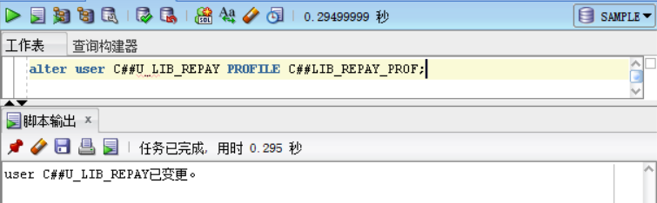

##### 3.2角色赋予

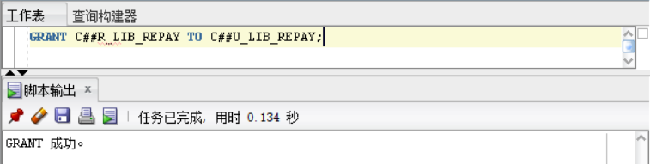

##### 3.3从用户回收权限

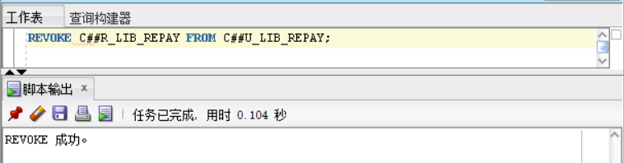

##### 4.对用户、概要文件和角色进行删除。

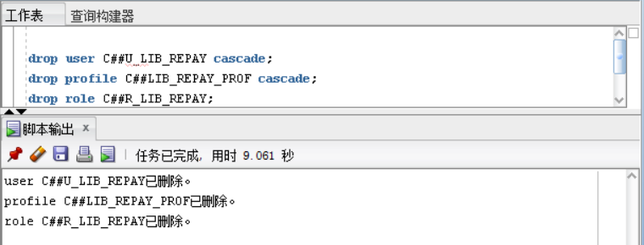

1. 问题与结果分析：

## 三、实验总结

## 四、组员信息

|  |  |
| --- | --- |
| 学号 | 姓名 |
| 16050701029 | 王 晨 |
| 16050701024 | 刘 阳 |
| 16050701023 | 刘龙龙 |
| 16050701049 | 张锦浩 |
| 16050701051 | 张 涛 |
| 160507010 | 吴清波 |